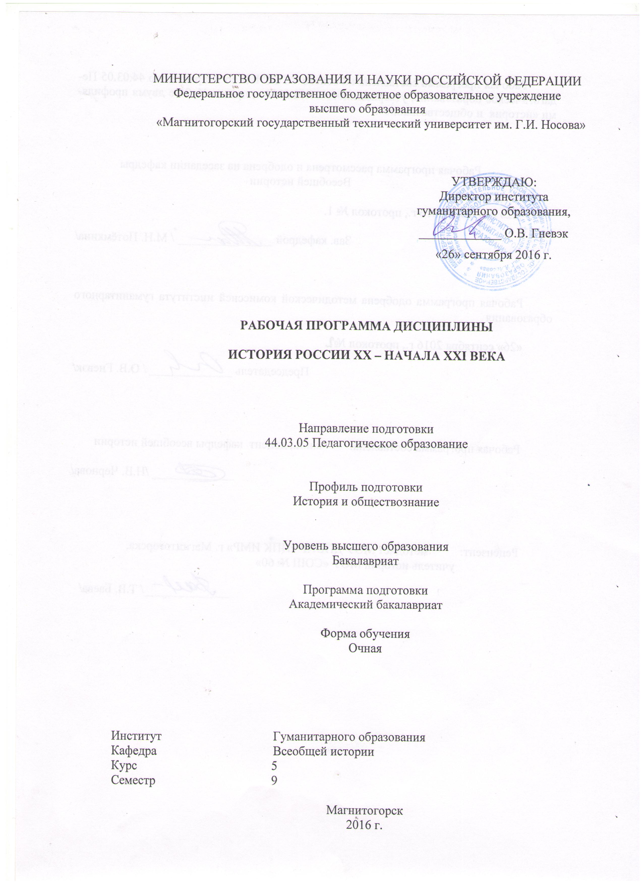

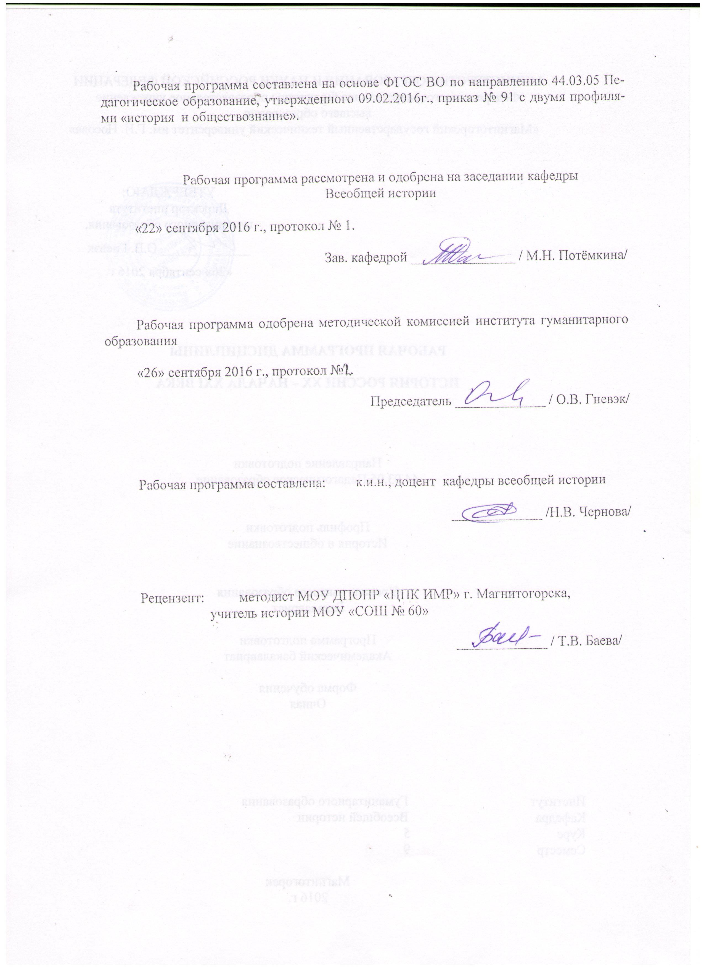

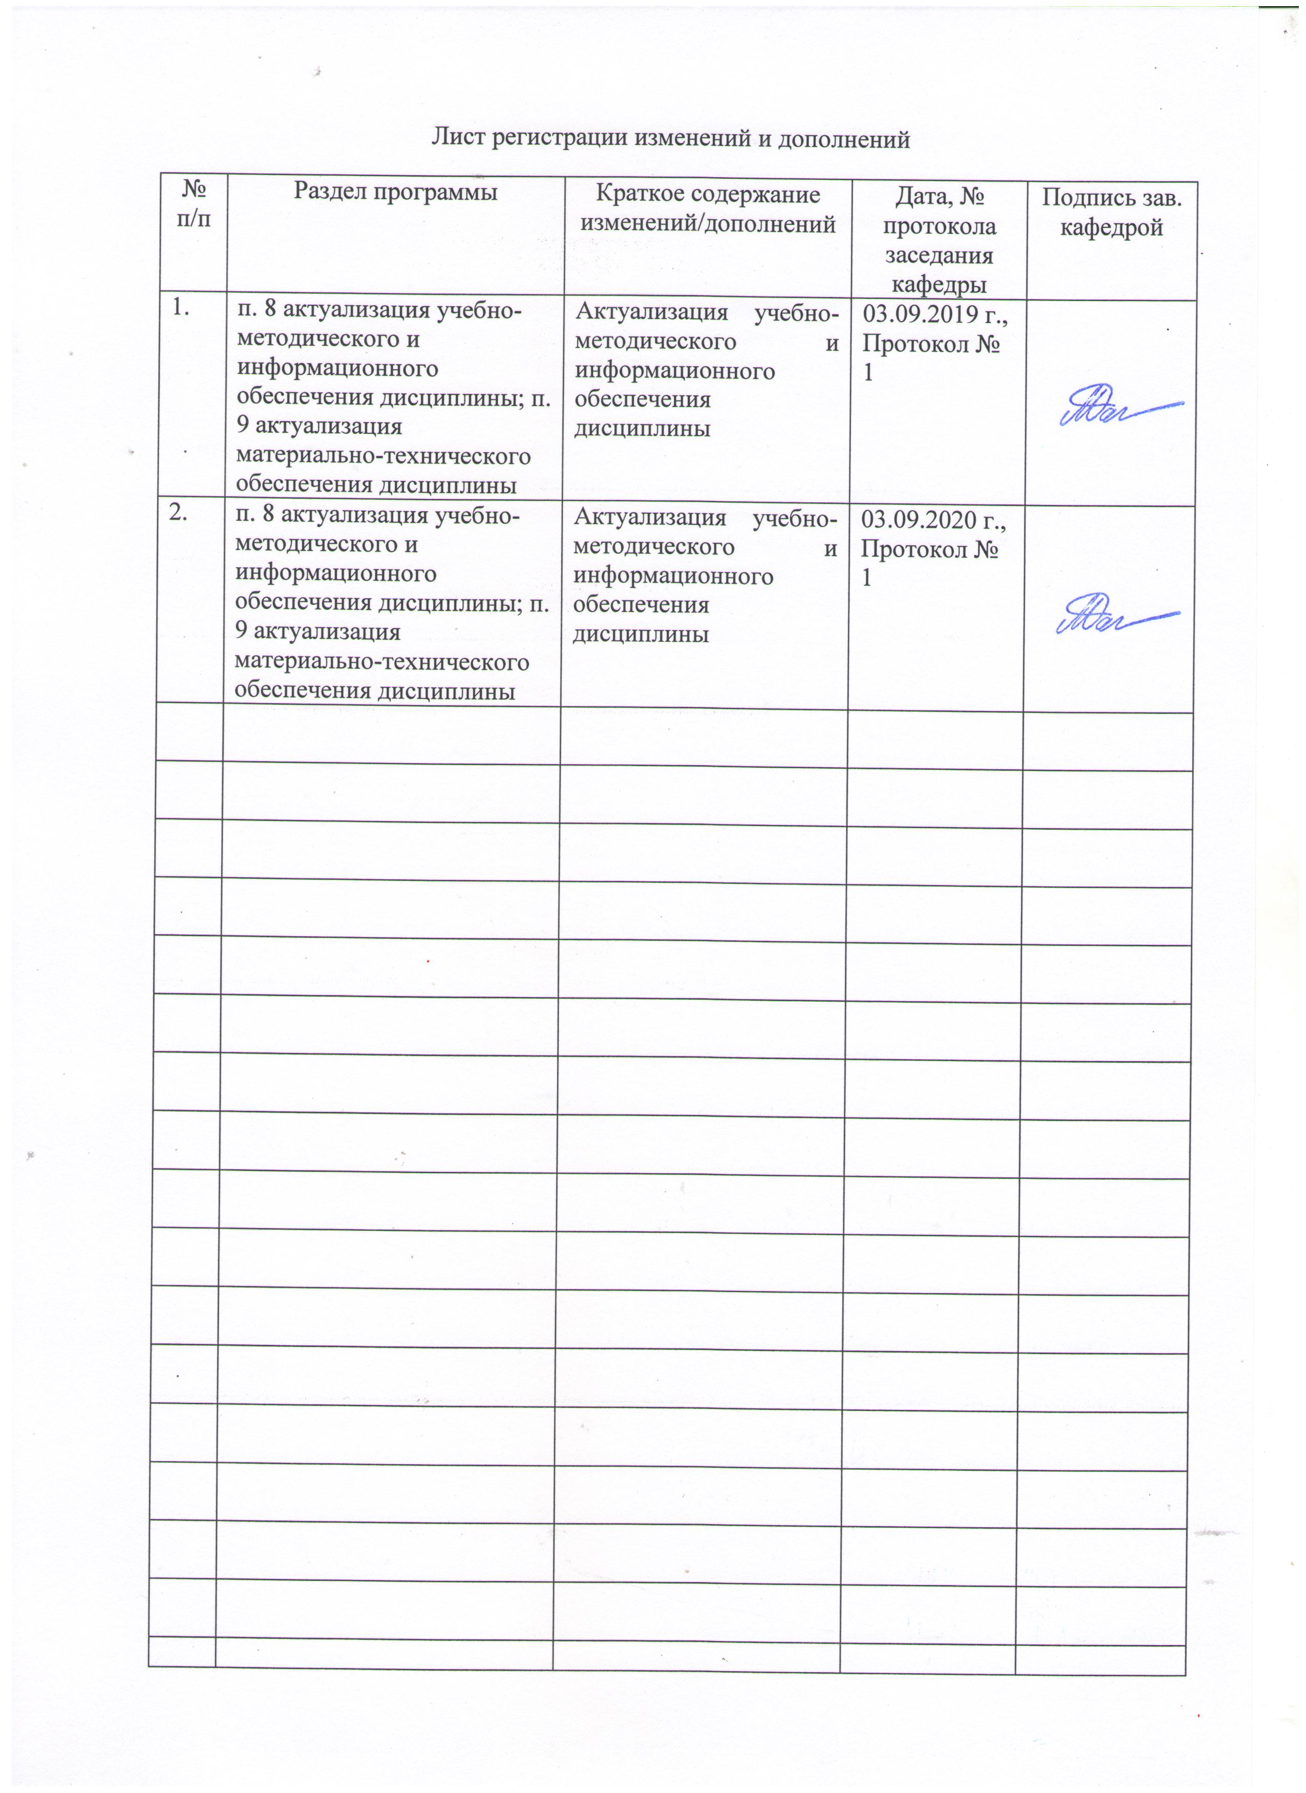

1. Цель и задачи освоения дисциплины
Целью освоения дисциплины «История России 20 – начала 21 века» является формирование у студентов комплексного представления о культурно-историческом своеобразии России, её месте в мировой истории и европейской цивилизации; углубление знаний об основных закономерностях всемирно-исторического процесса, с акцентом на изучении истории России; введение в круг исторических проблем, связанных с областью будущей профессиональной деятельности, а также формирование общекультурных и профессиональных компетенций в соответствии с требованиями ФГОС ВО по направлению подготовки 44.03.05 Педагогическое образование (профиль История и обществознание).
Задачи освоения дисциплины «История России 20 – начала 21 века» :
- сформировать знания об исторических закономерностях, причинно следственных связях, движущих силах исторического процесса, роли личности в истории;
- обучать навыкам исторической аналитики, умению обобщать историческую информацию и анализировать её, основываясь на принципах научной объективности и историзма;
- анализировать основные этапы и закономерности исторического развития для формирования гражданской позиции
- научить мыслить логически и вести научные дискуссии; способствовать развитию «русского исторического языка», специальной терминологии;
- сформировать умение «привязывать» событие из истории России к конкретному событию всемирной истории, а также способность проводить исторические параллели;
- Быть в состоянии использовать специальные знания, полученные в рамках направленности (профиля) образования в профессиональной деятельности, а также реализовывать образовательные программы по учебным предметам в соответствии с требованиями образовательных стандартов

2 Место дисциплины в структуре образовательной программы подготовки бакалавра
Дисциплина «История России 20 – начала 21 века» (Б1.В.26) относится к базовой группе вариативной части дисциплин образовательной программы по направлению подготовки 44.03.05 «Педагогическое образование» с двумя профилями подготовки, профиль «История и обществознание».
Приступая к изучению дисциплины, студент должен обладать знаниями об основных этапах и ключевых событиях всемирной и отечественной истории, умениями аргументировано высказывать свою точку зрения, делать выводы, владеть навыками поиска и отбора нужной исторической информации и приемами самостоятельной работы с учебной литературой. Данные знания, умения, навыки должны быть сформированы у студента при изучении предметов «История», «История России до 20 века», «История России 20 века». В свою очередь, изучение курса необходимо для последующего изучения дисциплины «История отечественной исторической науки».

3 Компетенции обучающегося, формируемые в результате освоения дисциплины (модуля) и планируемые результаты обучения
В процессе освоения данной дисциплины у обучающегося формируются следующие компетенции:

Структурный  элемент компетенции | Планируемые результаты обучения
ОК 2 способностью анализировать основные этапы и закономерности исторического развития для формирования гражданской позиции
Знать | Основные исторические события мировой и отечественной истории.
Уметь | Приобретать знания по мировой и отечественной истории
Владеть | Приемами периодизации, классификации и типологизации исторических фактов, явлений, процессов.
ПК 1 готовностью реализовывать образовательные программы по учебным предметам в соответствии с требованиями образовательных стандартов
Знать | Основные этапы отечественной истории указанного периода
Уметь | Анализировать исторические процессы
Владеть | Навыками анализа и синтеза исторических источников
ДПК 1 способностью к использованию специальных знаний, полученных в рамках направленности (профиля) образования в профессиональной деятельности
Знать | Особенности и тенденции в развитии России в конце ХХ - начале ХХ1 вв.
Уметь | анализировать исторические факты и источники, уметь формулировать роль личности в истории
Владеть | Навыками систематизации исторической информации

4 Структура и содержание дисциплины (модуля)
Общая трудоемкость дисциплины составляет _3__ единиц 108 часов:
– контактная работа – 67,9 часов, в т.ч.:
- аудиторная работа – 64 часа;
- ВНКР – 3,9 часов;
– самостоятельная работа – 4,4 часа;
– подготовка к экзамену – 35,7 часов.

Раздел/ тема  Дисциплины | Семестрв-9 | Аудиторная  контактная работа  (в акад. Часах) |  |  | Самостоятельная работа (в акад. часах) | Вид самостоятельной  работы | Форма текущего контроля успеваемости и  промежуточной аттестации | Код и структурный  элемент  компетенции
Раздел/ тема  Дисциплины | Семестрв-9 | Лекции | лаборат.  Занятия | практич. Занятия
1. СССР в период «перестройки».
1.1. СССР к середине 1980х гг.: достижения и проблемы |  | 2 |  | 2 | 0,4 | Самостоятельное изучение лекционного материала и материала учебников, подготовка практическому занятию и текущему контролю. | Устный опрос. | ОК 2 - ЗУВ  ПК 1 – ЗУВ  ДПК 1 – ЗУВ
1.2. Внутреннее развитие СССР в 1985-1991 гг. Причины распада Советского Союза. |  | 6 |  | 4 | 0,5 | Самостоятельное изучение лекционного материала и материала учебников, подготовка практическому занятию и текущему контролю. | Устный опрос, выполнение заданий | ОК 2 - ЗУВ  ПК 1 – ЗУВ  ДПК 1 – ЗУВ
1.3. Внешняя политика СССР в 1985-1991 гг. |  | 2 |  | 4 | 0,5 | Самостоятельное изучение лекционного материала и материала учебников, подготовка практическому занятию и текущему контролю | Устный опрос. | ОК 2 - ЗУВ  ПК 1 – ЗУВ  ДПК 1 – ЗУВ
Итого по разделу |  | 10 |  | 10 | 1,4
2. РФ в 1990х гг.
2.1. Становление постсоветской государственности (1991-1993 гг.) |  | 4 |  | 2 | 0,5 | Самостоятельное изучение лекционного материала и материала учебников, подготовка практическому занятию и текущему контролю. | Устный опрос, выполнение заданий | . ОК 2 - ЗУВ  ПК 1 – ЗУВ  ДПК 1 – ЗУВ
2.2. Государственное устройство РФ. Внутреннее положение страны в 1993-1999 гг. |  | 4 |  | 6 | 0,5 | Самостоятельное изучение лекционного материала и материала учебников, подготовка практическому занятию и текущему контролю. | Устный опрос. , выполнение заданий | ОК 2 - ЗУВ  ПК 1 – ЗУВ  ДПК 1 – ЗУВ
2.3. Внешняя политика РФ в 1990е гг. |  | 2 |  | 4 | 0,5 | Самостоятельное изучение лекционного материала и материала учебников, подготовка практическому занятию и текущему контролю. | Опрос, диспут | ОК 2 - ЗУВ  ПК 1 – ЗУВ  ДПК 1 – ЗУВ
Итого по разделу |  | 10 |  | 12 | 1,5
3. РФ в начале ХХ1 в.
3.1. Внутреннее положение страны и внешняя политика в 2000-2008 гг. |  | 6 |  | 6 | 0,75 | Самостоятельное изучение лекционного материала и материала учебников, подготовка практическому занятию и текущему контролю. | Устный опрос. Тест, выполнение заданий | ОК 2 - ЗУВ  ПК 1 – ЗУВ  ДПК 1 – ЗУВ
3.2. . Внутреннее положение страны и внешняя политика в 2008-2018 гг. |  | 6 |  | 4 | 0,75 | Самостоятельное изучение лекционного материала и материала учебников, подготовка практическому занятию и текущему контролю. | Устный опрос. Тест, выполнение заданий | ОК 2 - ЗУВ  ПК 1 – ЗУВ  ДПК 1 – ЗУВ
Итого по разделу |  | 12 |  | 10 | 1,5
Итого за семестр |  | 32 |  | 32 | 4,4
Итого по дисциплине |  | 32 |  | 32 | 4,4 |  | Экзамен

5 Образовательные и информационные технологии

В преподавании дисциплина «История России ХХ века» используются как традиционные (пассивные и активные), так и инновационные (интерактивные) педагогические технологии, которые требуют более активного участия студентов в образовательный процесс.
Пассивные технологии предполагают такую форму взаимодействия преподавателя и студентов, когда преподаватель является активным действующим лицом и управляющим ходом занятия, а студенты – пассивными слушателями. Основной задачей таких занятий является проверка или преподнесение большого количества учебного материала в ограниченные временные рамки. Формы занятий – лекция, опрос, контрольная работа, тест.
Активные технологии предполагают взаимодействие и студентов. Студенты являются активными участниками образовательного процесса. Целью таких занятий является углубление и обобщение знаний, полученных на лекциях и в процессе самостоятельной работы. Формы занятий – семинар, коллоквиум.
Интерактивные технологии основаны на взаимодействии студентом не только с преподавателем, но и друг с другом. Более того, студенты доминируют в образовательном процессе, преподаватель организует и направляет деятельность студентов на достижение поставленной цели. При изучении дисциплины «История» возможны следующие формы занятий: «круглый стол» (дискуссия, дебаты), деловые и ролевые игры, метод кейсов (case-study).
«Круглый стол» – это одна из организационных форм познавательной деятельности учащихся, позволяющая закрепить полученные ранее знания, восполнить недостающую информацию, сформировать умения решать проблемы, укрепить позиции, научить культуре ведения дискуссии. Цель «круглого стола» – выработка у студентов профессиональных умений излагать свои мысли, обосновывать выводы и отстаивать свои убеждения.
Особенности организации «круглого стола»: наличие одной или двух проблемных ситуаций, тщательная подготовка основных выступающих, наличие наглядных материалов (схем, графиков, кино-, фотодокументы), наличие действительно круглого стола, обеспечивающего коммуникацию «глаза в глаза». Преподаватель располагается в общем кругу, как равноправный участник процесса.
Деловая игра предполагает имитацию выбранного фрагмента исторической реальности. Деловую игру можно проводить перед изложением лекционного материала для обнаружения пробелов в знаниях, когда их основой является только знания, полученные в ходе самостоятельной работы, либо после лекционного курса для закрепления и актуализации знаний в опыт.
Особенности организации деловой игры: необходимость решить проблему материально-технического обеспечения (классы, реквизиты, мебель). Преподаватель определяет проигрываемые ситуации, формирует команды, руководит ходом деловой игры в соответствии с дидактическими целями, участвует в подведении итогов.
Метод кейсов (case-study) проводится для моделирования ситуации или использования реальной ситуации в целях её анализа. Ситуационный анализ дает возможность изучить сложные или эмоционально значимые вопросы.
Элементы интерактивных технологий (дискуссий, ролевых игр) используются при проведении традиционных лекций и семинаров. На лекциях и семинарах используются презентации, предполагающие не механическое запоминание учебного материала, а поиск решения, поставленных в ходе их демонстрации, конкретных исторических проблем. Такие занятия проводятся в компьютерных классах и при самостоятельной работе с тренажеров в режиме on-line.

6 Учебно-методическое обеспечение самостоятельной работы студентов
Самостоятельная работа студентов предусматривает:
- подготовку к практическим занятиям, изучение необходимых разделов в конспектах, учебных пособиях и методических указаниях; работа со справочной литературой и Интернет-ресурсами;
- подготовку к тестированию;
- подготовку компьютерной презентации.
Самостоятельная работа в ходе аудиторных занятий предполагает: составление обзоров литературы и аннотаций, реферирование статей, выполнение индивидуальных творческих и исследовательских работ, аналитических заданий.
Самостоятельная работа под контролем преподавателя предполагает подготовку докладов, подготовку к тестированию в интерактивной форме.
Внеаудиторная самостоятельная работа студентов предполагает подготовку к практическим занятиям, подготовку к контрольным работам, выполнение практических заданий, подготовку к тестированию в интерактивной форме.
По данной дисциплине предусмотрены различные виды контроля результатов обучения: текущий контроль (еженедельная проверка выполнения заданий и работы с учебной литературой), промежуточный контроль в виде экзамена.

Перечень тем для самостоятельной подготовки к семинарским занятиям
Тема 1. Внешняя политика СССР в 1985 – 1991

1. Международное положение СССР к середине 1980х гг.
2.СССР и страны Запада в 1985-1991 гг..
3. СССР и социалистические страны. Распад ОВД и СЭВ.
4. Политика СССР в «третьем мире» в 1985-1991 гг.

Тема 2. Постсоветская Россия: внутреннее развитие

1. Становление постсоциалистической государственности. Конституция 1993 г.
2. «Экономические реформы» 1990х гг.: мифы и реальность.
3. Вутренняя политика постсоветского руководства в начале ХХ1 в.

Тема 3. Россия и постсоветское пространство
1.Вопросы политической и экономической интеграции на постсоветском пространстве.
2.Россия и «цветные революции» в странах СНГ.
3.Россия и вооруженные конфликты на пространстве СНГ

Тема – 4. Россия и западные державы

1.Россия и Соединенные Штаты Америки.
2.Россия и Европейский Союз.
3.Россия и НАТО.
4.Россия и «большая восьмерка».

Тема – 5. «Восточное направление» во внешней политики постсоветской России. Россия и страны «третьего мира»

1..Российско-китайские отношения.
2.Российско-японские отношения и проблема Курильских островов.
3.Россия и страны исламского Востока.
4.Россия и страны Африки и Латинской Америки.

Тесты для самопроверки:

- Конституция России высокой ценностью признаёт?
а) коллектив;
б) человека;
в) класс;
г) нацию.
2. Субъектами Российской Федерации являются города:
а) столицы республик;
б) Москва и Санкт - Петербург;
в) Москва, Санкт – Петербург и Екатеренбург ;
3. Высшая законодательная власть в РФ принадлежит:
а) Президенту;
б) Государственной Думе;
в) Федеральному Собранию.
4. Реабилитация раскулаченных крестьян состоялась при:
а) Президенте СССР М.С. Горбачёве;
б) Президенте РФ Б.Н. Ельцине;
в) Президенте РФ В.В. Путине.
5. Соотнесите направление общественно-политической мысли:
1) социально ориентированное (левые);
2) либеральное (правые);
3) умеренное (центр).
и соответствующую современную политическую партию:
а) Союз правых сил;
б) «Единая Россия»;
в) Коммунистическая партия РФ.
6. Беловежское соглашение об упразднении СССР в 1991 г. подписали руководители:
а) Белоруссии;
б) России;
в) Казахстана;
г) Украины;
д) Узбекистана
7.Политика «шоковой терапии» связана с именем:
а) Т. Гайдара;
б) В.Черномырдина;
в) С.Кириенко;
8.В Содружество Независимых Государств (СНГ) не входят:
а) государства Закавказья;
б) государства Прибалтики;
в) государства Средней Азии.

9. С 2012 года введен единый день голосования в РФ...
а) первое воскресенье декабря
б) последнее воскресенье октября
в) первое воскресенье ноября
г) второе воскресенье сентября
10. В каком году произошло военное вмешательство в грузино-осетинский конфликт с целью «защиты граждан Российской Федерации»?
а) 1995
б) 2001
в) 2008
г) 2013
11. Компетенция Федерального Собрания РФ по сравнению с компетенцией предыдущего (советского) парламента после принятия новой Конституции (12 декабря 1993 г.):
а) значительно расширилась
б) расширилась
в) не изменилась
г) была сужена
12. В каком году произошло изменение сроков работы Президента РФ и Государственной Думы России?
а) 2004
б) 2006
в) 2008
г) 2012
13. Государство, которое в 2014 г. не вошло в Евразийский торговый союз:
а) Белоруссия
б) Украина
в) Россия
г) Казахстан
14. Порядок выборов в Госдуму в 1993 – 2007 гг.:
а) все 450 депутатов выбирались по одномандатным округам
Б) 150 депутатов по партийным спискам (6% барьер), 300 – по одномандатным округам
в) 225 депутатов проходили по партийным спискам (5% барьер), 225 – по одномандатным округам
г) все 450 депутатов проходили по партийным спискам соответственно пропорционально набранным голосам (7% барьер)
15. Объединение Пермской области и Коми-Пермяцкого автономного округа (1 декабря 2005) привело к появлению нового субъекта РФ, это - ...
а) Республика Коми
б) Северо-Уральская область
в) Пермский край
г) Коми-Пермяцкая область
16. Сколько республик в современной РФ, с учетом присоединения Крыма к России?
а) 5
б) 12
в) 22
г) 32
17. Годы, когда в РФ проходили президентские выборы :
а) 1996, 2000, 2015
б) 1991, 1996, 2000
в) 1996, 2008, 2012
г)1997, 2006, 2018
18. Какая страна относится к понятию «ближнее зарубежье»?
а) Франция
б) Финляндия
в) Монголия
г) Узбекистан

7. Оценочные средства для проведения итоговой аттестации

а) Планируемые результаты обучения и оценочные средства для проведения промежуточной аттестации:

Структурный элемент  компетенции | Планируемые результаты обучения | Оценочные средства
ОК 2 способностью анализировать основные этапы и закономерности исторического развития для формирования гражданской позиции
Знать | основные исторические события мировой и отечественной истории | Перечень вопросов к экзамену:  1.Международное положение СССР к середине 1980х гг.  2.Внешняя политика СССР в 1985-1991 гг.  3.Внешняя политика РФ в 1990е гг.  4.Парламентские и президентские выборы 1999-2018 гг.  5.Чеченские войны конца ХХ – начала ХХ1 вв.  6.Внешняя политика РФ в 2000-2008 гг.  7.Россия на современном этапе в системе международных отношений  8.Взаимоотношения России со странами «дальнего зарубежья».  9.Взаимоотношения России со странами «ближнего зарубежья».
Уметь | Приобретать знания по мировой и отечественной истории | Работа на семинарских занятиях
Владеть | Приемами периодизации, классификации и типологизации исторических фактов, явлений, процессов. | Решить тесты:  СССР в период перестройки  - Конституция России высокой ценностью признаёт?  а) коллектив;  б) человека;  в) класс;  г) нацию.  2. Субъектами Российской Федерации являются города:  а) столицы республик;  б) Москва и Санкт - Петербург;  в) Москва, Санкт – Петербург и Екатеренбург ;  3. Высшая законодательная власть в РФ принадлежит:  а) Президенту;  б) Государственной Думе;  в) Федеральному Собранию.  4. Реабилитация раскулаченных крестьян состоялась при:  а) Президенте СССР М.С. Горбачёве;  б) Президенте РФ Б.Н. Ельцине;  в) Президенте РФ В.В. Путине.  5. Соотнесите направление общественно-политической мысли:  1) социально ориентированное (левые);  2) либеральное (правые);  3) умеренное (центр).  и соответствующую современную политическую партию:  а) Союз правых сил;  б) «Единая Россия»;  в) Коммунистическая партия РФ.  6. Беловежское соглашение об упразднении СССР в 1991 г. подписали руководители:  а) Белоруссии;  б) России;  в) Казахстана;  г) Украины;  д) Узбекистана  7.Политика «шоковой терапии» связана с именем:  а) Т. Гайдара;  б) В.Черномырдина;  в) С.Кириенко;  8.В Содружество Независимых Государств (СНГ) не входят:  а) государства Закавказья;  б) государства Прибалтики;  в) государства Средней Азии.  Постсоветская Россия  1. С 2012 года введен единый день голосования в РФ...  а) первое воскресенье декабря  б) последнее воскресенье октября  в) первое воскресенье ноября  г) второе воскресенье сентября  2. В каком году произошло военное вмешательство в грузино-осетинский конфликт с целью «защиты граждан Российской Федерации»?  а) 1995  б) 2001  в) 2008  г) 2013  3. Компетенция Федерального Собрания РФ по сравнению с компетенцией предыдущего (советского) парламента после принятия новой Конституции (12 декабря 1993 г.):  а) значительно расширилась  б) расширилась  в) не изменилась  г) была сужена  4. В каком году произошло изменение сроков работы Президента РФ и Государственной Думы России?  а) 2004  б) 2006  в) 2008  г) 2012  5. Государство, которое в 2014 г. не вошло в Евразийский торговый союз:  а) Белоруссия  б) Украина  в) Россия  г) Казахстан  6. Порядок выборов в Госдуму в 1993 – 2007 гг.:  а) все 450 депутатов выбирались по одномандатным округам  Б) 150 депутатов по партийным спискам (6% барьер), 300 – по одномандатным округам  в) 225 депутатов проходили по партийным спискам (5% барьер), 225 – по одномандатным округам  г) все 450 депутатов проходили по партийным спискам соответственно пропорционально набранным голосам (7% барьер)  7. Объединение Пермской области и Коми-Пермяцкого автономного округа (1 декабря 2005) привело к появлению нового субъекта РФ, это - ...  а) Республика Коми  б) Северо-Уральская область  в) Пермский край  г) Коми-Пермяцкая область  8. Сколько республик в современной РФ, с учетом присоединения Крыма к России?  а) 5  б) 12  в) 22  г) 32  9) Год, в котором состоятся следующие выборы Президента РФ:  а) 2015  б) 2016  в) 2017  г) 2018  10) Какая страна относится к понятию «ближнее зарубежье»?  а) Франция  б) Финляндия  в) Монголия  г) Узбекистан
ПК 1 готовностью реализовывать образовательные программы по учебным предметам в соответствии с требованиями образовательных стандартов
Знать | Основные этапы отечественной истории указанного периода | Перечень вопросов к экзамену:  - Внутреннее положение СССР к середине 1980х гг.  - Сооциально-экономический курс периода «перестройки».  - Реформа советской политической системы и начало перехода к многопартийности.  - «Шоковая терапия». Форсированный «переход к рыночным отношениям».  - Экономическая политика 1990х гг. и ее социальные последствия.  - Экономика России в 1994–2018 годах  - Конституция Российской Федерации 1993 г. Государственное устройство РФ.  - Парламентские и президентские выборы 1999-2018 гг.
Уметь | Группировать исторический материал | Составление студентом глоссария и хронологической таблицы с указанием основных событий
Владеть | Навыками анализа и синтеза исторических источников | Написание эссе «Политический портрет государственного деятеля РФ(по выбору студента) в отражении мемуарных источников»
ДПК 1 способностью к использованию специальных знаний, полученных в рамках направленности (профиля) образования в профессиональной деятельности
Знать | Особенности и тенденции в развитии России в конце ХХ – начале ХХ1 вв. | Перечень вопросов к экзамену:  - 1.Межнациональные конфликты и «парад суверенитетов». Новоогаревский процесс.  - 2.Объективные и субъективные факторы распада СССР. Образование СНГ.  - 3.Экономическая политика 1990х гг. и ее социальные последствия.  - 4.Феративное строительство и его противоречия.  - 5.Рост внутренней напряженности в России в 1991-1993 гг. Политико-правовые аспекты октябрьских событий 1993 г. Завершение демонтажа советской системы.
Уметь | анализировать исторические факты и источники, уметь формулировать роль личности в истории | Составить таблицу: Экономика России в цифрах: 2008, 2013, 2018 гг.  Б) Ответить на контрольные вопросы:  1.Правомерен ли вывод об окончании «холодной войны» в связи с распадом СССР в свете реалий начала ХХ1 в.? Свое мнение обоснуйте.  2.В чем проявилась деградация правящей элиты западных держав в условиях возобновления(?) «холодной войны« в последние годы?  3. В связи с чем стали возможны провалы и поражения во внешнеполитическом курсе западных держав в 2010е гг.?  4.Насколько целесообразной представляется вам ставка на китайский фактор в противовес Западу в современных условиях? Свое мнение обоснуйте.?  В) Составьте таблицу с указанием основных направлений постсоветской внешней политики по десятилетиям, обозначив наиболее значительные события применительно к каждому из направлений...  Г) Укажите персоналии по состоянию на 2001, 2010 и 2018 г г.:  а)президент РФ;  б) председатель СМ РФ;  в) председатель ФСБ РФ;  г) главы военного и дипломатического ведомств;  д)командующий Росгвардией
Владеть | Навыками систематизации исторической информации | Написание контрольных работ: «Основные тенденции внутренней и внешней политики РФ в 1990е гг» и «Основные тенденции внутренней и внешней политики РФ начала ХХ1 в.»

б) Порядок проведения промежуточной аттестации, показатели и критерии оценивания:

Экзамен по истории России ХХ – начала ХХ1 века проводится на 5-м курсе. Он является формой итогового контроля знаний и умений студентов по данной дисциплине, полученных на лекциях, семинарах и в процессе самостоятельной работы. В период подготовки к экзамену студенты вновь обращаются к учебно- методическому материалу и закрепляют промежуточные знания. Подготовка студента к зачёту включает в себя три этапа: – самостоятельная работа в течение семестра; – непосредственная подготовка в дни, предшествующие экзамену по темам курса; – подготовка к ответу на зачётные вопросы. Для успешного прохождения экзамена студент должен в межсессионный период качественно подготовиться к семинарским занятиям, а на сессии, в ходе занятий продемонстрировать свои знания. Студенты, не показавшие знаний на семинарских, занятиях могут быть не допущены до экзамена и должны отчитаться в индивидуальном порядке. Подготовка к экзамену должна вестись в течение семестра. Залог успеха – в систематической работе. 3 – 5 дней, что даются для подготовки к экзамену, вполне достаточно, чтобы повторить пройденный материал. В отведённое время вы успеете перечитать один – два из рекомендованных учебников, активно пользуйтесь конспектами лекций и учебным пособиями.

Результат экзамена выражается оценками «отлично», «хорошо», «удовлетворительно», «неудовлетворительно».
Оценки "отлично" заслуживает студент, обнаруживший всестороннее, систематическое и глубокое знание учебно-программного материала, умение свободно выполнять задания, предусмотренные программой, усвоивший основную и знакомый с дополнительной литературой, рекомендованной программой. Как правило, оценка "отлично" выставляется студентам, усвоившим взаимосвязь основных понятий дисциплины в их значении для приобретаемой профессии, проявившим творческие способности в понимании, изложении и использовании учебно-программного материала.
Оценки "хорошо" заслуживает студент обнаруживший полное знание учебно-программного материала, успешно выполняющий предусмотренные в программе задания, усвоивший основную литературу, рекомендованную в программе. Как правило, оценка "хорошо" выставляется студентам, показавшим систематический характер знаний по дисциплине и способным к их самостоятельному пополнению и обновлению в ходе дальнейшей учебной работы и профессиональной деятельности.
Оценки "удовлетворительно" заслуживает студент, обнаруживший знания основного учебно-программного материала в объеме, необходимом для дальнейшей учебы и предстоящей работы по специальности, справляющийся с выполнением заданий, предусмотренных программой, знакомый с основной литературой, рекомендованной программой. Как правило, оценка "удовлетворительно" выставляется студентам, допустившим погрешности в ответе на экзамене и при выполнении экзаменационных заданий, но обладающим необходимыми знаниями для их устранения под руководством преподавателя.
Оценка "неудовлетворительно" выставляется студенту, обнаружившему пробелы в знаниях основного учебно-программного материала, допустившему принципиальные ошибки в выполнении предусмотренных программой заданий. Как правило, оценка "неудовлетворительно" ставится студентам, которые не могут продолжить обучение или приступить к профессиональной деятельности по окончании вуза без дополнительных занятий по соответствующей дисциплине.

Вопросы к экзамену

1.Внутреннее положение СССР к середине 1980х гг.
2.Международное положение СССР к середине 1980х гг.
3.Сооциально-экономический курс периода «перестройки».
4.Реформа советской политической системы и начало перехода к многопартийности.
5.Межнациональные конфликты и «парад суверенитетов». Новоогаревский процесс.
6.Объективные и субъективные факторы распада СССР. Образование СНГ.
7.Внешняя политика СССР в 1985-1991 гг.
8.«Шоковая терапия». Форсированный «переход к рыночным отношениям».
9.Экономическая политика 1990х гг. и ее социальные последствия.
10.Экономика России в 1994–2018 годах
11.Федеративное строительство и его противоречия.
12.Рост внутренней напряженности в России в 1991-1993 гг. Политико-правовые аспекты октябрьских событий 1993 г. Завершение демонтажа советской системы.
13.Конституция Российской Федерации 1993 г. Государственное устройство РФ.
14.Внешняя политика РФ в 1990е гг.
15.Парламентские и президентские выборы 1999-2018 гг.
16.Чеченские войны конца ХХ – начала ХХ1 вв.
17.Внешняя политика РФ в 2000-2008 гг.
18.Россия на современном этапе в системе международных отношений
19.Взаимоотношения России со странами «дальнего зарубежья».
20.Взаимоотношения России со странами «ближнего зарубежья».

8. Учебно-методическое и информационное обеспечение дисциплины
а) Основная литература:
1. Коробков Ю. Д. История России. Советский период [Электронный ресурс] : учебное пособие / Ю. Д. Коробков ; МГТУ. - Магнитогорск : МГТУ, 2017. - 1 электрон. опт. диск (CD-ROM). - Режим доступа: https://magtu.informsystema.ru/uploader/fileUpload?name=3382.pdf&show=dcatalogues/1/1139239/3382.pdf&view=true. (дата обращения: 01.09.2020) - Макрообъект. - ISBN 978-5-9967-1033-1.
2. Коваленко Н.А. История России. В 2 ч. Часть 2. ХХ – начало ХХ1 века [Электронный ресурс]: учебник для академического бакалавриата. М,: Юрайт, 2016. Режим доступа: https://urait.ru/book/istoriya-rossii-v-2-ch-chast-2-hh-nachalo-xxi-veka-452021

б) Дополнительная литература:
1. Макарова Н. Н. История Отечества IX - начала XXI в. [Электронный ресурс] : учебное пособие / Н. Н. Макарова ; МГТУ. - Магнитогорск : [МГТУ], 2017. - 147 с. – Режим доступа: https://magtu.informsystema.ru/uploader/fileUpload?name=3264.pdf&show=dcatalogues/1/1137251/3264.pdf&view=true. ()дата обращения: 01.09.2020) - Макрообъект.

в)Методические указания:
Чернова, Н. В. История Отечества в IX-XXI вв. : учебно-методическое пособие / Н. В. Чернова, Н. Н. Макарова ; МГТУ. - Магнитогорск : МГТУ, 2016. - 1 электрон. опт. диск (CD-ROM). - Загл. с титул. экрана. - URL: https://magtu.informsystema.ru/uploader/fileUpload?name=2527.pdf&show=dcatalogues/1/1130329/2527.pdf&view=true (дата обращения:01.09.2020) - Макрообъект. - Текст : электронный. - Сведения доступны также на CD-ROM.

Рекомендации по выработке навыков самостоятельной работы представлены также в Приложении 1.

г) Программное обеспечение и Интернет-ресурсы:

Наименование ПО | № договора | Срок действия лицензии
MS Windows 7 | Д-1227 от 08.10.2018 | 11.10.2021
MS Office 2007 | № 135 от 17.09.2007 | бессрочно
FAR Manager | свободно распространяемое ПО | бессрочно
7Zip | свободно распространяемое | бессрочно

- Национальная информационно-аналитическая система – Российский индекс научного цитирования (РИНЦ). – URL: https://elibrary.ru/project_risc.asp.
- Поисковая система Академия Google (Google Scholar). – URL: https://scholar.google.ru/
- Информационная система - Единое окно доступа к информационным ресурсам. – URL: http://window.edu.ru/.

9 Материально-техническое обеспечение дисциплины (модуля)
Выдержка из ФГОС ВО:

Материально-техническое обеспечение дисциплины включает:

Учебные аудитории для проведения занятий лекционного типа | Доска, мультимедийные средства хранения, передачи и представления информации.
Учебные аудитории для проведения практических занятий, групповых и индивидуальных консультаций, текущего контроля и промежуточной аттестации | Доска, мультимедийный проектор, экран
Помещения для самостоятельной работы обучающихся | Персональные компьютеры с пакетом MS Office, выходом в Интернет и с доступом в электронную информационно-образовательную среду университета
Помещение для хранения и профилактического обслуживания учебного оборудования | Шкафы для хранения учебно-методической документации, учебного оборудования и учебно-наглядных пособий

Приложение 1
Методические рекомендации для подготовки к семинару

При изучении курса «История России ХХ – начала ХХ1 века» студенту надо исходить из того, что половина отводимого учебными планами времени тратится на самостоятельную работу – подготовку к семинарам, докладам, зачётам, экзаменам. Для оптимальной организации работы советуем заниматься изучаемой дисциплиной 3-4 часа в неделю. Оной из важных форм самостоятельной работы являются семинарские занятия.
Семинарское занятие — коллективное обсуждение студентами под руководством преподавателя наиболее крупных проблем изучаемого курса. Цель семинарских занятий — углубить и обобщить знания, полученные на лекциях и в процессе самостоятельной работы.
Начать работу следует с изучения плана семинарского занятия, ознакомления со списком литературы. При подготовке к семинарским занятиям следует прочитать и кратко законспектировать рекомендованную по теме литературу. Конспект — это краткое изложение основных положений своими словами. Работа по конспектированию помогает в усвоении материала.
Следующий этап работы – чтение конспекта лекций и рекомендованной к занятию литературы. Конспект лекций даёт возможность составить общее представление об основных вопросах темы.
На семинарских занятиях, в большинстве случаев, студенты выступают по желанию, но преподаватель может спросить мнение любого по обсуждаемым вопросам. Начинать выступление надо с чёткой формулировки проблемы, которую предстоит раскрыть. Затем изложить свою точку зрения на рассматриваемый вопрос, аргументируя её, подкрепляя соответствующим фактическим материалом. В заключении делаются выводы. Рекомендуется говорить простым, ясным языком, конкретно по вопросу, а не "вообще", своими словами. Конечно, выступая на семинаре можно пользоваться конспектами, но злоупотреблять этим не следует.
Значительную помощь при подготовке к занятиям студентам окажет глоссарий (словарь терминов), который даётся в алфавитном порядке. Студент должен выбрать необходимые в освоении темы научные понятия и заучить их для того, чтобы использовать в раскрытии данной проблематики. Само собой разумеется, специфика предмета предполагает постоянное обращение к первоисточникам, часть из которых представлена в электронной версии.

Методические рекомендации по подготовке мультимедиа-презентации
Семинарское занятие может сопровождаться представлением презентации. В связи с этим не помешает дать некоторые рекомендации по ее созданию.
Этапы создания презентации:
1 этап – определение цели презентации.
2 этап – поиск информации и иллюстративного материла.
3. этап - создание основы презентации, раскрывающей тему.
4. этап - сделать выводы, завершить презентацию.
5. этап – отработать выступление.
Рекомендации по созданию презентации:
1. Следует использовать 10-20 слайдов. При этом:
- первый слайд – титульный. Предназначен для размещения названия презентации, имени докладчика и его контактной информации;
- на втором слайде необходимо разместить содержание презентации, а также краткое описание основных вопросов;
- последний слайд необходимо посвятить выводам;
- все оставшиеся слайды имеют информативный характер.
2. Обычно подача информации осуществляется по плану:
тезис – аргументация – вывод.
3. Читабельность (видимость из самых дальних уголков помещения и с различных устройств), текст должен быть набран 24-30-ым шрифтом.
4. Тщательно структурированная информация.
5. Наличие коротких и лаконичных заголовков, маркированных и нумерованных списков.
6. Каждому положению (идее) надо отвести отдельный абзац.
7. При необходимости использовать табличные формы представления информации (диаграммы, схемы) для иллюстрации важнейших фактов, что даст возможность подать материал компактно и наглядно.
8. Иллюстрации должны органично дополнять текст.
9. Выступление с презентацией длится не более 10-12 минут.

